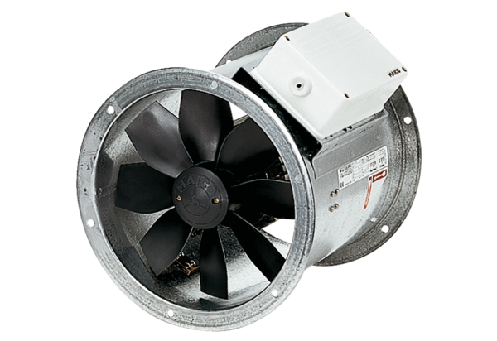Axial-Rohrventilator DZR 35/2 BVerpackungseinheit: 1 StückSortiment: C
Artikelnummer: 0086.0060Hersteller: MAICO

